РОЗДІЛ 1 АНАЛІЗ КОНЦЕПЦІЇ РОЗУМНОГО ДОМУ ТА ПІДСИСТЕМИ ВІДЕОСПОСТЕРЕЖЕННЯ

* 1. Інтелектуальні будівлі: концепції, технології, обслуговування

Створення «Інтелектуальних будівель» або «Розумних домів» продовжує набирати популярність у зв'язку з появою все нових доступних і простих в установці модулів для їх побудови. Спочатку, цей термін застосовувався для складних інженерних систем автоматизації, заснованих кабельно-дротовому з'єднанні. Але з появою концепції Інтернету речей (Internet of Things, IoT) «розумні будинки» стали використовувати бездротові інтерфейси зв'язку між компонентами, а також підключення до мережі Інтернет для дистанційного керування. Для того щоб спроектувати компонент систем даного типу, здатний до моніторингу та віддаленого контролю, необхідно зрозуміти основні принципи концепції «Інтернету речей» і особливості архітектури «Інтелектуальних будівель».

1.2. Інтернет речей

Термін вперше був сформульований в 1999 році Кевіном Ештоном(Англ. Kevin Ashton), працівником дослідницької групи в компаніїProcter & Gamble. Він запропонував запровадити радіочастотну ідентифікацію – RFID-мітки або маркери (Radio Frequency IDentification), для відстеження переміщення товарів компанії.

Зміст концепції Інтернету речей можна сформулювати наступним чином: для збільшення комфорту життя людей і надання складних комплексних послуг необхідно створення глобальної інфраструктури, що складається з безлічі речей (віртуальних і фізичних), які з'єднані між собою за рахунок існуючих і таких, що тільки розвиваються, функціонально сумісних технологій інформаційної комунікації.

Фізичні речі в даній концепції - це речі реального фізичного світу (датчики і різні пристрої), а віртуальні – речі інформаційного світу (наприклад, віртуальні гроші, і все, що матеріальну ціну, але не має фізичного носія). Кожна з таких речей може бути ідентифікована або інтегрована в мережу.

Якщо подивитися з практичної точки зору, то концепція Інтернету речей спрямована на автоматизацію діяльності в різних сферах діяльності, виключення з них людини, і, як наслідок, підвищення ефективності економічних і суспільних процесів.

Цікавою є модель Інтернету речей у вигляді «чотиришарового пирога».

Перший шар включає в себе ідентифікацію об'єктів, наприклад, за допомогою датчиків або RFID-маркерів. На цьому етапі кожна Інтернет-річ отримує засіб зв'язку з навколишнім світом і унікальні дані.

Другий шар - обслуговування споживача або сервіс. тут об'єкти об'єднуються в мережі для виконання певної функції в рамках поставленого завдання. Найпоширенішими прикладами є системи моніторингу навколишнього середовища за допомогою бездротових сенсорних мереж і, звичайно, «Розумні будинки».

Третій шар заснований на тенденції урбанізації міського життя, так звані «Розумні міста», які мають на увазі дослідження і збір інформації на конкретній території (кварталі, районі тощо) і надання всієї необхідної інформації її мешканцям.

Четвертий і найвищий рівень - це сенсорна планета, коли всі існуючі мережі об'єднуються в глобальну інформаційну інфраструктуру.

Іншими словами, Інтернет речей - це мережа мереж.

1.3. Визначення і архітектура “Розумних будівель”

Автоматизація будівель почала впроваджуватися ще в 60-70-х роках минулого століття, тоді і було сформульовано поняття «розумний будинок». Спочатку воно формулювалося як «будинок для ефективного використання робочого простору», але на сьогоднішній день його сенс набагато ширше.

«Розумний будинок» для сучасної людини - не просто система раціонального використання робочого простору, це інтелектуальна система, яка об'єднує в собі як інженерні комунікації та системи безпеки, так і інформаційні системи будівлі. Такі об'єднані рішення покликані підвищити комфортність приміщень і забезпечити їх безпеку. У багатьох випадках приводом для установки систем розумного будинку є бажання підвищити ступінь комфорту за рахунок автоматизації рутинних дій.

Реалізація розумного будинку ділиться на дві частини: апаратну і програмну. На рис. 1.2 представлена одна з можливих і найбільш часто використовуваних схем апаратного забезпечення розумного будинку. Апаратна частина, як правило, складається з контролера, модулів розширення і кінцевого обладнання.

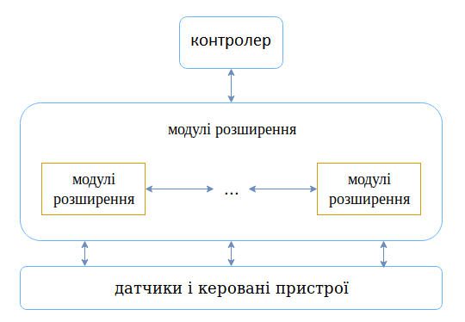

Рисунок 1.2. – Типова схема апаратного забезпечення розумного дому

Контролером може виступати ПК, планшет, смартфон, на які встановлюється програмне забезпечення для управління системами розумного будинку всередині домашньої (робочої) мережі або через мережу Інтернет.

Модулями або платами розширення називають спеціальні пристрої з підключеними датчиками різного типу і керованими частинами системи.

В категорію кінцевого обладнання входять датчики для відстеження  
різних параметрів середовища і стану пристроїв, які необхідно  
регулювати.

Програмне забезпечення може бути реалізовано багатьма способами: від звичайного пульта управління до складного синхронізованого комплексу програмного забезпечення, що встановлюється на будь-яку кількість гаджетів і ПК власника інтелектуальної будівлі і повністю автоматичних систем, що включають в себе елементи інтелектуалізації.

1.3.1. Дистанційне керування Розумним домом

Розвиток бездротових інтерфейсів зв'язку та розширення концепції Інтернету речей призвело до виходу систем розумних будинків за межі приміщень і будівель, в яких вони встановлені. Взаємодія автоматизованих комплексів з мережею Інтернет дала можливість управляти ними в режимі віддаленого доступу.

Дистанційне керування має ряд переваг перед управлінням виключно автоматичним і через системи, що працюють в межах встановленого радіусу. Перш за все, це підвищення рівня безпеки і комфорту.

Основна перевага — підвищення комфорту використання простору будинку або офісу, що і є основною ідеєю для створення розумного будинку. При наявності функції віддаленого управління користувач може включити, вимкнути або налаштувати потрібні йому пристрої (освітлення, побутові прилади та інші системи), де б він не перебував. Наприклад, підігріти чай перед приходом додому з роботи або заздалегідь включити опалення, якщо за показаннями датчиків в приміщенні некомфортна температура.

Але головною перевагою варто вважати підвищення рівня безпеки. При відсутності людей в приміщенні можуть відбутися ситуації, що загрожують схоронності майна і самої будівлі. Для запобігання подібних інцидентів можливе підключення камер для спостереження за обстановкою в приміщенні або віддалений моніторинг з допомогою аналізу інформації, що надходить від різних датчиків, які використовуються в системах безпеки (датчики вогню, датчики відкриття / закриття дверей і т. д.). В тому числі, автоматичне відключення електроприладів та світла допоможе не тільки заощадити споживання електроенергії, а й зменшити ризик самозаймання електропроводки в порожньому приміщенні;

Система дистанційного керування в більшості випадків проста: користувач, з використанням гаджетів або ПК, відсилає команди системі через веб-додаток або зі сторінки веб-сайту, система аналізує отриману команду і за допомогою контролера виконує вказану дію.

Так як дистанційна робота з датчиками, камерами і іншим обладнанням передбачає зберігання, обробку і аналіз великої кількості інформації, і зручний доступ до результатів декількома користувачами, доцільне застосування хмарних технологій. При такому підході в системі розумного будинку з'являється хмарний сервіс, який дозволяє позбавити користувача турбот щодо обслуговування серверної частини системи, за допомогою якої відбувається управління всією системою.

Для підключення хмари існує два варіанти. Перший - використання хмари в якості контролера. Всі пристрої підключаються безпосередньо до хмари і управляються з неї безпосередньо. Керуюча частина системи може бути повністю винесена за межі будівлі. Другий варіант - збір пристроїв на контролерах і підключення їх до хмари. В цьому випадку хмара буде керувати діями контролерів, передаючи інформацію між кількома модулями. контролер розміщується всередині будівлі, але все програмне забезпечення винесено на сервіс.

Обидва варіанти передбачають винесення аналізуючої частини системи в хмару, що дозволяє знизити вимоги до контролера, головна відмінність в тому, що в першому випадку управління пристроями ведеться автономно один від одного, а в другому - через загальний контролер.

Багато сучасних модулі працюють по власних протоколах передачі даних і, взаємодіють з Інтернет-сервісами тільки через свої API, що створює складності обміну інформацією між пристроями безпосередньо, а також заважає розширенню системи розумного будинку.

1.4. Системи безпеки розумних будинків

Потреба забезпечення безпеки змушує людей шукати все нових способів і технологій для захисту своєї власності. Багато систем пропонує контроль над внутрішнім та/або зовнішнім середовищем дому. Об'єднання різних елементів безпеки будівлі укупі з іншими технічним обладнанням в єдину автоматизовану мережу дає, мабуть, самий відчутний ефект від вкладених в «розумний дім» коштів.

Мова йде не тільки про захист від непрошених гостей, але і про запобігання аварійних ситуацій. Система безпеки покликана забезпечити особисту безпеку мешканців приватного будинку, співробітників підприємства, злагоджене функціонування всіх служб житлового, офісного, виробничого або торгового будівлі.

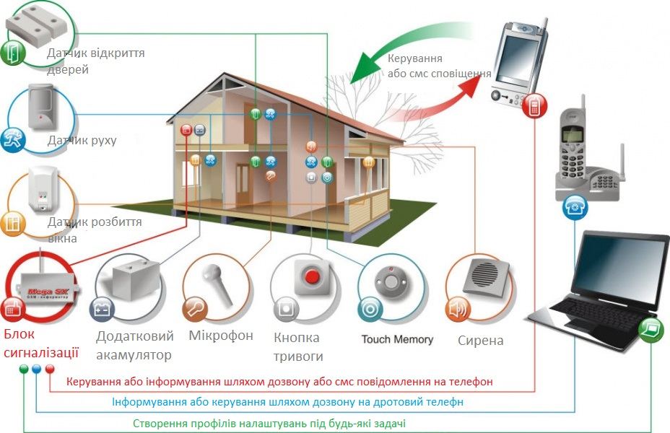

Рисунок 1.4. системи безпеки розумних будинків

Охоронна сигналізація

Всі можливі шляхи попадання в дім (вікна, двері, периметрце навколишньої ділянки) оснащуються сенсорам проникнення. Всередині кімнат дому розміщують пристрої, що реагують на переміщення людей. При цьому домашні тварини можуть переміщатися по будинку вільно. На випадок, якщо зловмисники все ж проникли в будинок, обдуривши господарів, встановлюються приховані тривожні кнопки, їх можна носити і в кишені.

Контроль здійснюється зонально, реакція на зміну ситуації може бути різною: повідомлення на пульт охорони поліції або іншого відомства, SMS господареві або його довіреним особам. Наприклад, про несанкціоноване проникнення в будинок повідомлення буде отримувати служба охорони, а про відкриття сейфа або навіть про те, що хтось надмірно цікавий входив в робочий кабінет - тільки господар будинку.

Охоронна сигналізація може працювати в декількох режимах. Наприклад, в нічний час під охорону може здаватися тільки периметр території та приміщення першого поверху. Які системи безпеки можуть входити до складу «розумного будинку»?

Контроль доступу

Всі двері, ворота, шлагбауми можуть бути оснащені пристроями доступу, як кодовими, так і зчитують інформацію з карт доступу, радіочіпи, або розраховані на отримання біометричних даних. Персоналізація засобів доступу дозволить мати точну інформацію про пересування по будівлі домочадців або працівників. Не всім співробітникам, відвідувачам або домашнім працівникам буде довірено право входу в деякі приміщення. До систем контролю доступу можна віднести і захист вікон: ролети і механічні віконниці. Їх закриттям і відкриттям можна управляти за допомогою заданого алгоритму або вручну.

Відеоспостереження

Домофон; камери, розташовані поза і всередині будівлі, через контролер підключаються до телекомунікаційних пристроїв. Вони дають можливість спостерігати за тим, що відбувається всередині поза будівлею з будь-якого телевізора або комп'ютера, встановленого в будинку. Або дистанційно, з пульта охорони, комп'ютера або екрану смартфона.

Камери можуть бути як видимими, так і зовсім непомітними. Події реєструються на відео, записи належний час зберігаються на сервері.

Пожежна і аварійна сигналізація, безпека інженерних систем

Аварійні інженерні мережі припускають наявність датчиків вогню, диму, витоку газу і води. У разі небезпеки тривожне сповіщення надходить в ДСНС або диспетчерську житлових або відомчих служб. При відповідному сигналі буде припинено надходження в будівлю газу, перекриті водопровідні вентилі. Включиться система автоматичного пожежогасіння, якщо вона є в будівлі.

Енергетична безпека забезпечується системою енергозабезпечення. У разі припинення подачі електроенергії протягом декількох секунд вводиться в дію автоматичний резерв, включається автономна генераторна установка, побудована на базі двигуна внутрішнього згоряння або газового генератора. Можуть використовуватися і акумуляторні батареї, якщо їх потужності і часу роботи досить.

Для забезпечення першочергових потреб виділяються окремі «аварійні» енергетичні ланцюги. Життєво важлива чітка безперебійна робота енергетичної системи в медичних установах, транспортних вузлах і місцях скупчення людей, стратегічних об'єктах.

Локальне забезпечення електроенергією електронних компонентів беруть на себе джерела безперебійної енергії.

Система охорони для розумного дому, напрямлена на його автоматизацію, повинна виконувати багато різних функції. Як показано на рис.1, така вона помічає пожежу на ранніх стадіях завдяки сенсору температури, повідомляє про можливе затоплення або витік газу, а також обмежує можливість доступу до приміщень дому.

1.4.1. Системи відеоспостереження розумних будинків

Системи відеоспостереження як засіб охорони служать людському суспільству вже понад 70 років[3]. Вони працюють практично у кожному місті, магазині, банку. Навіть у менш розвинутих країнах ринок засобів відеоспостереження швидко зростає. Для збільшення якості спостереження, уже багато років ведуться розробки у сферах покращення якості відео і зйомки, кодування зображень, стрімінгу відео і збереження та стиснення даних. Ці розробки збільшують ефективність відео нагляду, дозволяючи зберегти більше деталей використовуючи менше місця. Сучасні рішення стають все більш вигідними, компактними, водночас забезпечуючи більшу якість зйомки.

Підсистема відеоспостереження є однією з найважливіших компонент розумного дому. Зараз на ринку представлено багато рішень, є варіанти, що прив’язані до центральної системи дому, так і працюючі окремо від неї, і користувач може обрати систему собі до смаку: просту мережу IP камер, як з розумною обробкою відео так і без неї, систему прихованих камер, дротову або бездротову.

На ринку представлені такі варіанти систем спостереження:

**ADT's Home Security Starter Kit**

Система охорони розумного дому, що працює на основі платформи Samsung's SmartThings. Постачається як набір компонентів, які користувач повинен самостійно розмістити в своєму домі. Складається з:

* ADT Security Hub, семи дюймового кольорового тачскріну, який слугує контролюючий пристроєм системи.
* Двох бездротових сенсорів стану вікна та дверей, сенсору руху та камери.
* Додаткової батареї, для підтримки безперебійного живлення при відсутності електропостачання.

Ціна початкового комплекту – $400. Камери відеоспостереження можна докуповувати окремо за ціною $70.

**Vivint**

Комплект складається з камери-вхідного дзвінка, двох відеокамер, розумних замків, термостату і системи контролю дверей гаража. Система здатна записувати відео 24/7, яке можна переглядати в мобільному додатку і зберігати дані усіх датчиків за довгий період часу.

Система потребує професійного встановлення, контроль усіх елементів (замків, дверей гаража, температури) здійснюється за допомогою мобільного додатку Vivint. Також через нього можна отримувати сповіщення про використання дверного дзвінка, відкриття дверей, переміщення всередині дому. Підтримуються голосові асистенти від Google та Amazon.

Ціна комплекту - $500, річна підписка обійдеться ще в $300, додаткові компоненти, як то камери, сенсори диму і газу, можна придбати окремо.

**Xfinity**

Система, що потребує професійного встановлення і пропонує 24/7 моніторинг, екстрену батарею, що гарантує роботу системи при перебоях в електропостачанні та панель керування, з якої можна віддавати команди окремими елементами дому.

Xfinity включає в себе сенсори відкриття дверей та вікон, сенсор руху та планшет, який слугує головним терміналом системи. Компанія пропонує доповнення системи: камери внутрішнього та зовнішнього спостереження, термостат, розумні крани та сенсори диму.

Система сумісна з багатьма приладами інших компаній, що пропонують рішення для розумного дому, наприклад з розумними замками August, контролерами дверей гаража Chamberlain, термостатами Nest та лампами Phillips.

Система постачається за умовою підписання 2 річного договору, який обійдеться в $720.

Проаналізувавши вищеописані системи, можемо виокремити їх основні недоліки:

* Закриті протоколи обміну даними, які роблять неможливим розширення і налаштовування системи компонентами інших виробників.
* Висока вартість продуктів і додаткових компонентів, система місячної підписки.
* Необхідність професійного встановлення системи, яка може бути недоступною в багатьох країнах.
* Обмежена можливість керувати відеоспостереженням, віддавати команди і реагувати на зміни середовища.

1.4.2. Системи відеоспостереження із використанням безпілотних літаючих апаратів

Дрони, також відомі як безпілотні літаючі апарати (БЛА) це машини, оснащені сенсорами, такими як камери, акселерометри, сенсори нахилу і магнітного поля, вимірювачами інерції. Дрони можуть контролюватися людиною оператором, так і працювати повністю або частково автоматично. Дрони це нова і швидко еволюціонуюча технологія, основним застосуванням якої донедавна була військова справа[4]. Та останнім часом сфера використання дронів росте надзвичайно швидко, БЛА проникають у все нові професійні та промислові середовища. Їх використовують рятувальні служби, для пошуку виживших під час рятувальних операцій, науковці, для проведення досліджень в сурових кліматичних умовах. Вони знайшли своє місце і в сфері безпеки, поліція та приватні охороні компанії використовують дронів для спостереження за небезпечними ситуаціями без ризику для життя операторів.

Згідно дослідження ринку дронів, в США станом на 2016 рік кількість цивільних дронів перевищить 1млн. загальною вартістю $200млн. а загальний прибуток галузі – від $200 до $400млн.[5] Більшість варіантів використання дронів як засобу відеоспостереження в домашніх умовах зараз, це самостійні рішення, які не інтегруються в систему керування розумним домом. Вони пропонують окремий пульт, з якого можна керувати дроном і дивитися відео з його камери, що обмежує застосування БЛА в контексті системи розумного дому. Зараз на ринку не представлено жодної інтегрованої системи охорони середовища дому, яка б використовувала дрон в якості камери відеоспостереження, але є компанії, які обіцяють представити такі розробки вже найближчим часом.

**Sunflower Home Awareness System**

Компанія Sunflower розробляє новітню систему безпеки, що об’єднує розумні наземні сенсори з літаючою камерою. При появі нештатної ситуації користувач отримуватиме сповіщення на телефон і зможе відправити дрон-камеру, відео з якої транслюватиметься в додаток. Система оснащена здатністю до навчання, з часом вона знатиме звичайні маршрути жильців, зможе розпізнавати чужаків і відлякувати їх звуковими та світловими сигналами.

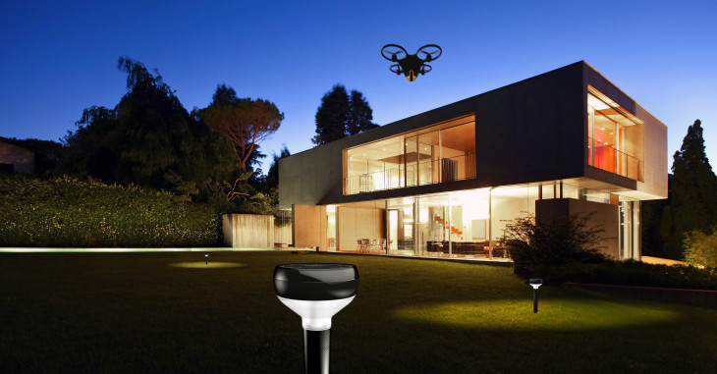

Рисунок 1.4.Реклама Sunflower Home Awareness System

Основним компонентом є сенсор Sunflower Smart Light, який суміщає в собі 360° сенсор руху, мікрофон, сенсор вібрацій і сонячну панель для зарядки батареї. Дрон оснащений GPS навігатором, автопілотом, камерою з високою роздільною здатністю і камерою для стабілізації зображення.

В комплекті постачається 4 сенсори, літаюча камера та мобільний додаток, з якого можна керувати системою. Оголошена ціна - $159 за один сенсор і $799 за камеру, випуск системи для тестування обіцяють в кінці 2018 року.

Були і невдалі спроби розробки систем із дронами-охоронцями: компанії Hawkeye та Aire пропонували покупцям профінансувати їх рішення за системою краудфандинг, але, не дивлячись на успішний збір коштів, проекти закрили, повернувши кошти клієнтам.

Варто зазначити, що дрон не є повноцінною заміною мережі камер, в обох рішень є свої переваги і недоліки, використовуючи їх разом можна забезпечити найвищий рівень безпеки розумного дому.

1.5 Постановка задачі

Отже, для забезпечення відео нагляду за навколишнім середовищем розумного дому, необхідно розробити ПЗ системи спостереження, яке інтегрується в існуючу систему автоматизації розумного будинку і об’єднує центральний контролер, сенсори та дрон в єдину систему моніторингу, що здатна реагувати на нештатні ситуації і повідомляти про них користувача. Для успішного проектування необхідно виконати такі задачі:

Поставити вимоги до розроблюваного ПЗ і на їх основі – вимоги до використовуваних технологій.

Провести аналіз можливих технологій розробки і потенціальних середовищ розгортання системи, вибрати такі, що задовольняють вимогам.

Розробити алгоритми роботи та архітектуру системи відеоспостереження розумного дому.

Розробити програмне забезпечення модулів системи відеоспостереження.

Висновки до розділу

В цьому розділі була розглянута концепція Інтернету речей, її архітектура, компоненти та недоліки. На основі цього виведена концепція розумного будинку, пояснена типова організація його компонентів і пояснена можливість дистанційного керування таким об’єктом. Наступним кроком стало визначення системи безпеки таких будинків і опис її підсистем. Детальніше розглянута одна з таких систем – система відеоспостереження, функції якої виконуватиме розроблюване програмне забезпечення. Наступним кроком став аналіз існуючих на ринку систем відеоспостереження і визначення їх недоліків. В результаті проведеного в цьому розділі дослідження були поставлені задачі цієї роботи.